ATIVIDADES DE LÍNGUA PORTUGUESA-5º ANO- 09/04/20
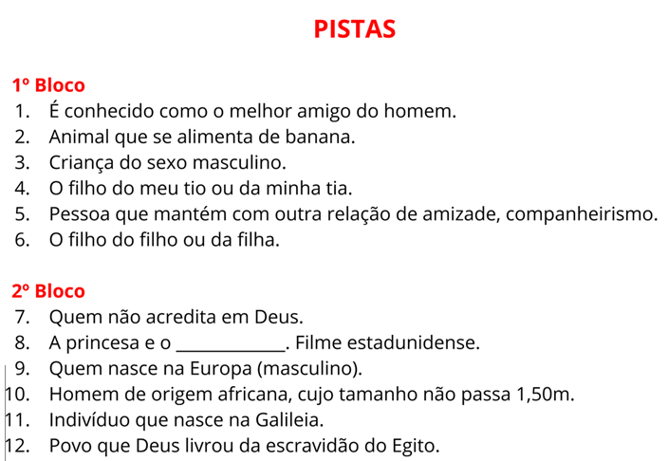

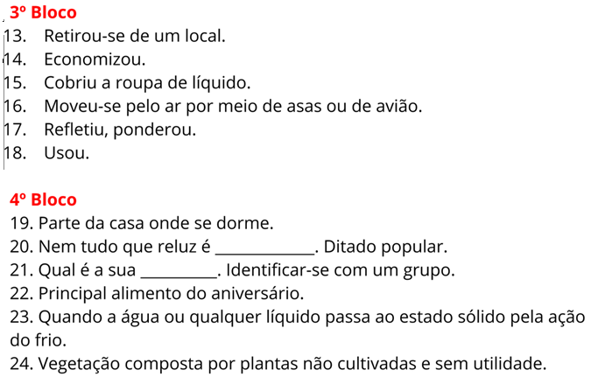
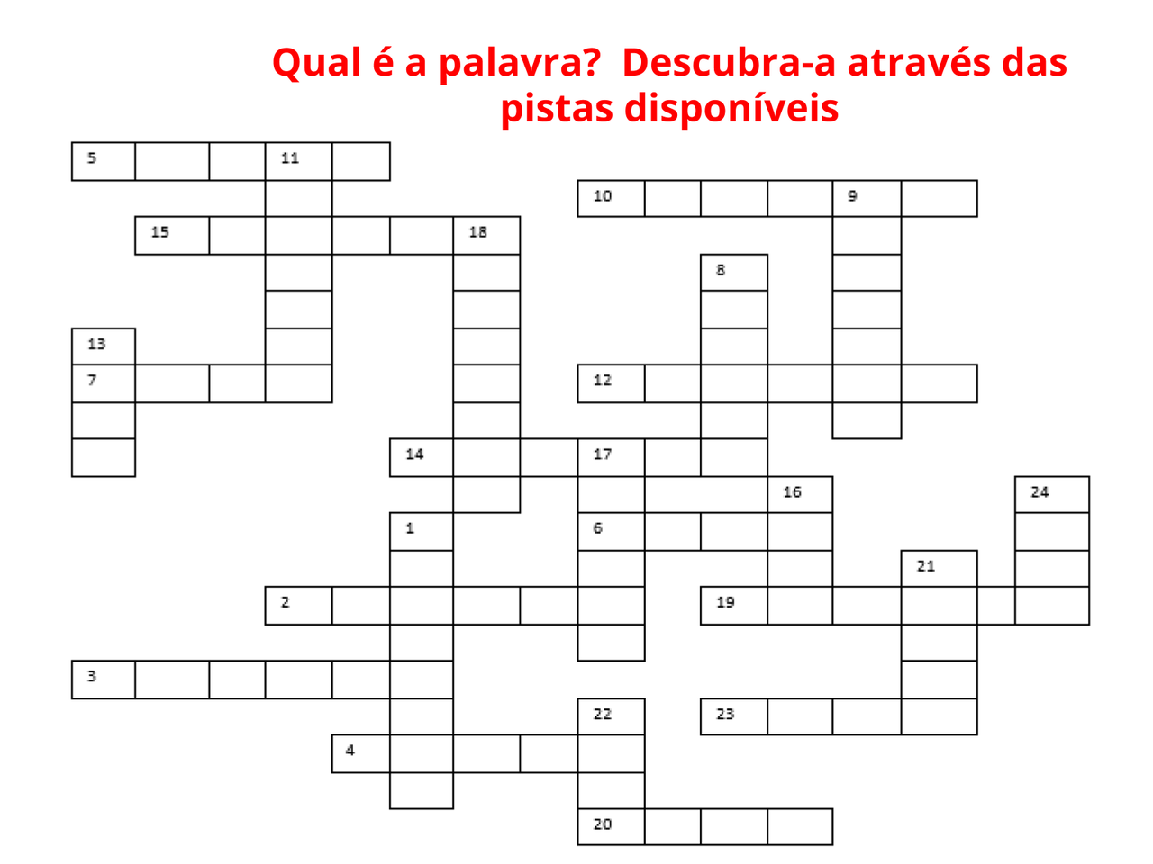

ATIVIDADES DEMATEMÁTICA – 5º ANO - 09/04/20
Vamos exercitar a divisão. Resolva-as no caderno:
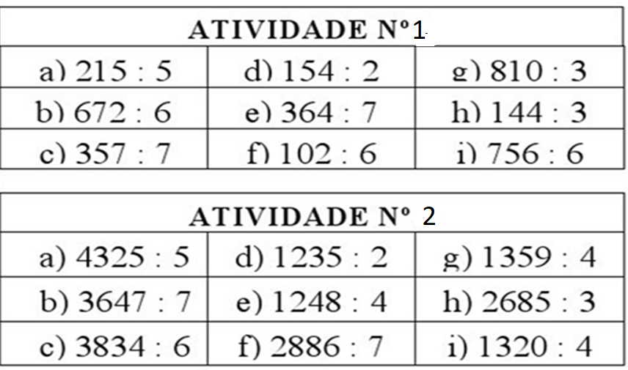

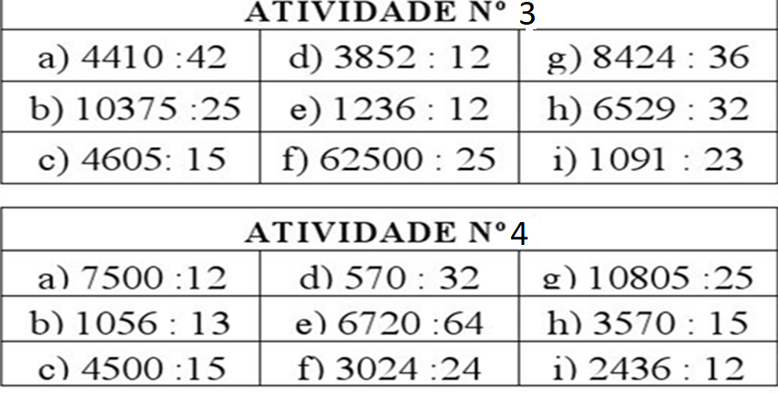

BOM TRABALHO!!!

